写 作
24．阅读下面的文字，根据要求作文。（60分）
我发现，世界越来越喧闹，而我的日子越来越安静了。我喜欢过安静的日子。（周国平）
我想社会生活本来就是喧嚣的，或者说喧嚣是社会生活的一个方面。喧嚣这种现象，也不完全是负面的。（莫言）
要求：①自选角度，确定立意，自拟标题，文体不限。
②不要脱离材料内容及含意的范围。
③不少于800字。
④不得套作，不得抄袭。
【题目解读】
本次联考作文题与2014年全国高考广东卷作文一样，属材料作文。
本题作文材料由两部分组成。第一段材料是周国平的话语，意思是，在这喧嚣的社会中，他选择安静的生活方式，安静地写作，安静地思考，不受外界的喧嚣干扰或诱惑，守得住自己的内心。
第二段是莫言在2014年南国书香节上演讲的观点摘录。意思是，这是一个喧嚣的时代，生于斯，长于斯，谁人都不能避免直面喧嚣。如何看待这个喧嚣的时代，如何应对这个喧嚣的社会，值得每一个人认真思考。
材料中的关键词有两个：“安静”和“喧嚣”。如果把“安静”理解为“宁静”“安宁”“平静”，把“喧嚣”理解为“喧闹”“热闹”，不作偏题处理。
“内容”层面，可侧重对“安静”和“喧嚣”意义的直接解读；“含意”层面，可以由“安静”和“喧嚣”引申到对现代人生活态度或生存方式的思考。
关于“自选角度”，学生可以在“安静”和“喧嚣”两者中任选一个作深入思考，也可以将二者综合起来思考。
【评分标准】
按照《作文等级评分标准》分项打分。
作文等级评分标准
基础等级  50  分 | 内  容  25  分 | 一等（25～21） | 二等（20～16） | 三等（15～11） | 四等（10～0）
基础等级  50  分 | 内  容  25  分 | 符合题意  中心突出  内容充实  感情真挚 | 符合题意  中心明确  内容较充实  感情真实 | 基本符合题意  中心基本明确  内容单薄  感情基本真实 | 偏离题意  中心不明或立意不当  没有什么内容  感情虚假
基础等级  50  分 | 表  达  25  分 | 一等（25～21） | 二等（20～16） | 三等（15～11） | 四等（10～0）
基础等级  50  分 | 表  达  25  分 | 符合文体要求  结构严谨  语言流畅  书写工整 | 符合文体要求  结构完整  语言通顺  书写较工整 | 基本符合文体要求  结构基本完整  语言基本通顺  书写潦草 | 不符合文体要求  结构混乱  语言不通顺，语病多  字迹难辨
发  展  等  级  10  分 |  | 一等（10～8） | 二等（7～6） | 三等（5～3） | 四等（2～0）
 |  | 立意深刻  材料丰富  语言有文采  见解、构思新颖 | 立意较深刻  材料较丰富  语言较有文采  见解、构思较新颖 | 立意略显深刻  材料略显丰富  文句略有表现力  见解、构思略有新意 | 个别语句有深意  个别例子较好  个别语句较精彩  个别地方有新意
【评分操作】
一、内容上的分等
1．题意
（1）在材料内容和含意内自选角度的，判“符合题意”，在内容的一、二等打分。
（2）在材料范围内的其他内容上自选角度，判“基本符合题意”，在内容的三等打分；如脱离了“安静”和“喧嚣”，或编个故事，而没有对关键词作深入思考，也在三等。
（3）仅以材料为由头引申话题，离开材料内容及含意作文，判“基本符合题意”，在内容三等打分。
（4）完全离开材料内容和含意作文，判“偏离题意”，在内容四等打分。
2．中心、内容、感情
（1）判“符合题意”的，综合文章的中心、内容、感情，分别归属一等或二等。
（2）凡判“基本符合题意”和“偏离题意”的，原则上在该等打分。
二、表达上的分等
1．根据表达项的细则，在“内容”评等的基础上，可在相应的的等级打分，如，内容评二等（上），表达可在二等内打分。
2．在内容等级打分的基础上，原则上不往下跨等级打分。如，内容评二等（中），表达可在二等内或一等（下）打分，但不宜在三等打分。
三、发展等级的分等
1．原则上随内容或表达的第次考虑给分，如内容二等，表达三等，发展等级一般在二等给分。
2．发展等级一般不在内容或表达的下一等给分，如内容二等，表达三等，发展等级一般在二等给分。
3.发展等级在内容给分的基础上，一般不跨等给分，如内容三等，发展等级不能在一等上给分。
4. 内容在四等的，“发展等级”不给分。
[说明：作文在原材料的基础上进行续写或扩写，总分在36分（含）以下。]
四、其他
1．未拟标题扣2分。出现错别字，1-2个不扣分，3个扣1分，4个扣2分，5个扣3分， 6个以上（含6个）扣4分。重复的不计。
2．关于字数
（1）400字以上的文章，按评分标准评分，扣字数分，每少50字扣1分。
（2）400字以下的文章，20分以下评分，不再扣字数分。
（3）200字以下的文章，10分以下评分，不再扣字数分。
（4）只写一两句话的，给1分或2分，不评0分。
（5）只写标题的，给1分，不评0分。
（6）完全空白的，评0分。
附：评卷建议
1．不要打保险分，要敢于给有真知灼见、真情实感的作文打高分。
2．对文风虚浮而内容空洞的文章尽量控制在40分以下；判定为套作的，不超过30分。
3．建议作文平均分控制43.5－44.0，即内容、表达的切入分18－19分，发展等级的切入分6－7分。

【样文】
一号文：
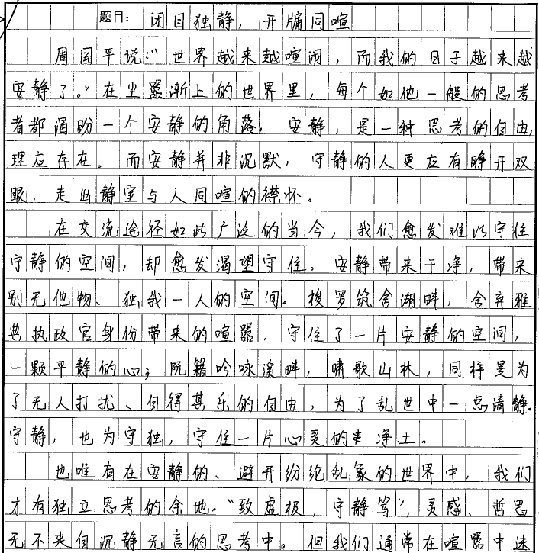
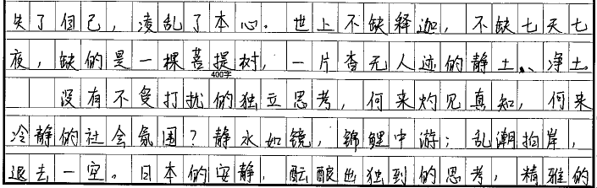
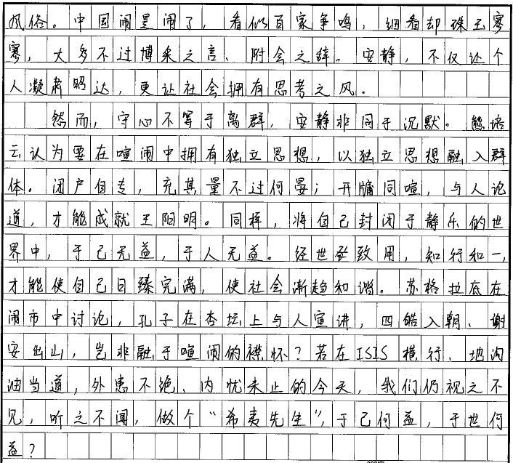
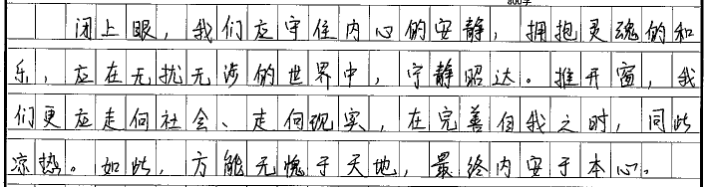
得分：23＋24＋10＝57
简评：这是一篇一类（上）议论文。文章立意符合题意，对材料内涵的理解深刻。开头从所给材料的第一段切入，接下来深入分析“守静”之于对个人和社会的必要性。在此基础上，再辩证地分析“安静”与“喧嚣”的关系。文章内容充实，论述层层深入，逻辑严谨，语言表现力强，有文化内涵。

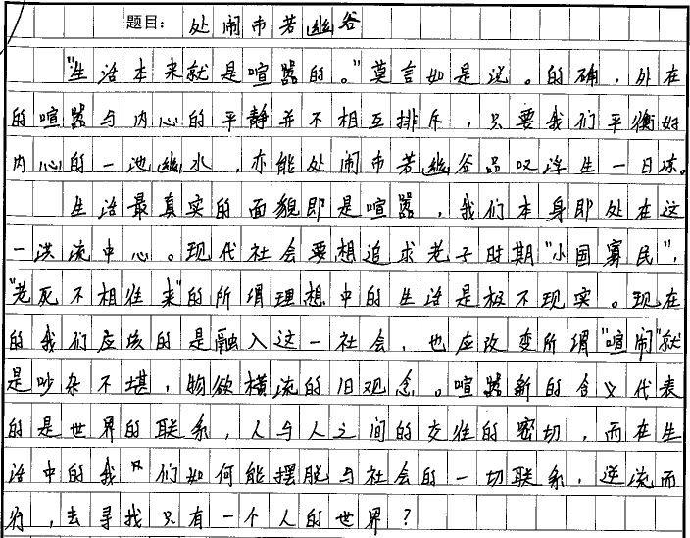
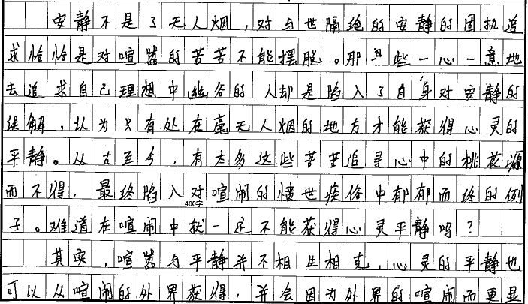
二号文：
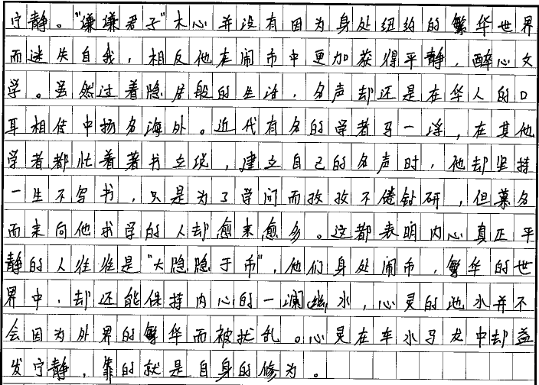
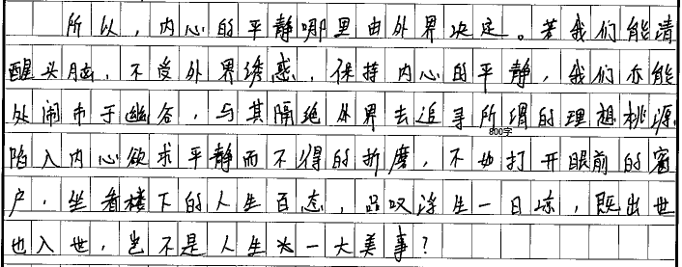
得分：23＋23＋9＝55
简评：这是一篇一类（中）议论文。文章标题新颖，暗合材料内涵，立意符合题意，见解独到，内容深刻，论述层层深入，逻辑性强，语言富有个性化。

三号文：
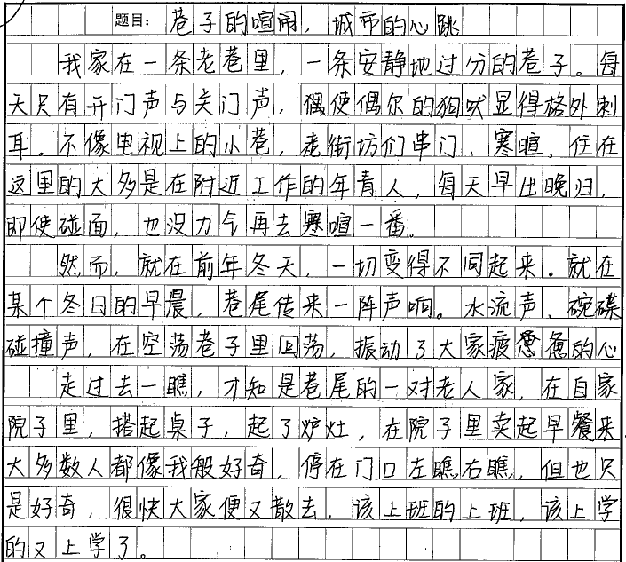
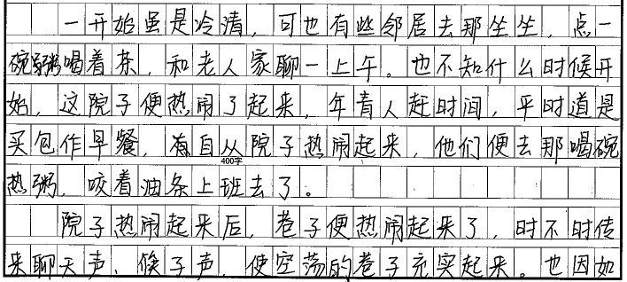
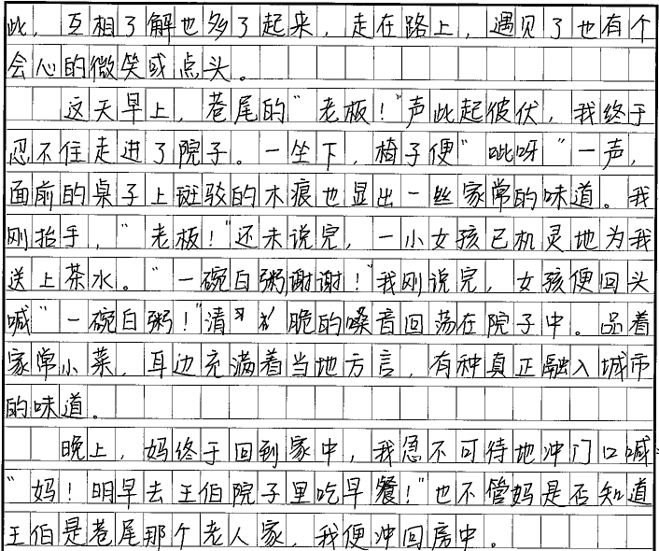
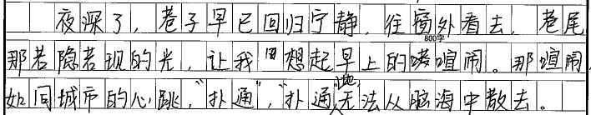
得分：23＋23＋9＝55
简评：这是一篇一类（中）记叙文。本文主题符合题意，暗合材料内涵，内容富有生活气息，叙事线索清晰，语言自然流畅，标题形象新颖。

四号文：
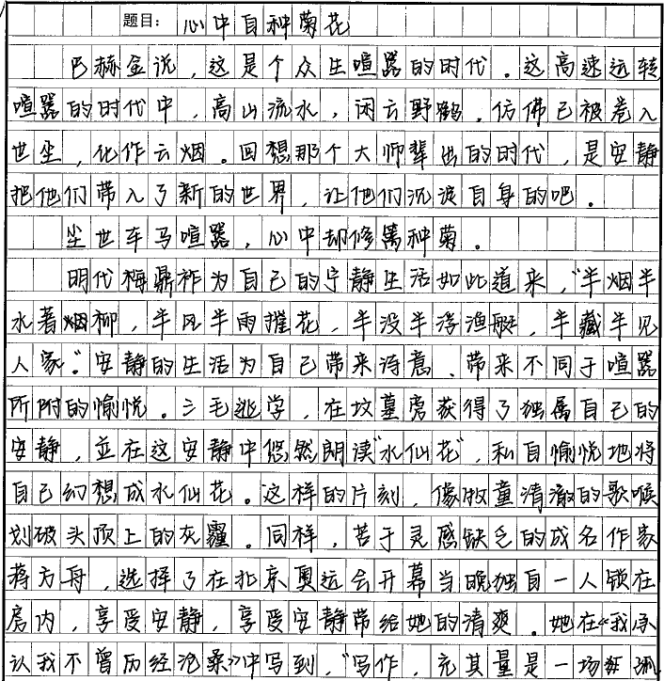
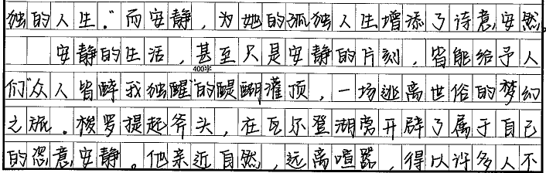
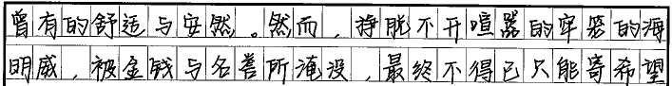
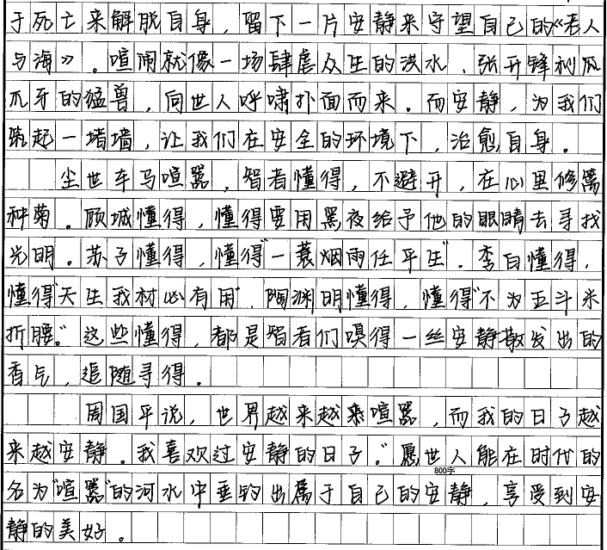
得分：20＋22＋8＝50
简评：这是一篇一类（下）议论文。文章立意符合题意，材料运用、层次、语言均可圈可点，卷面整洁。但现实针对性略显不足。

五号文：
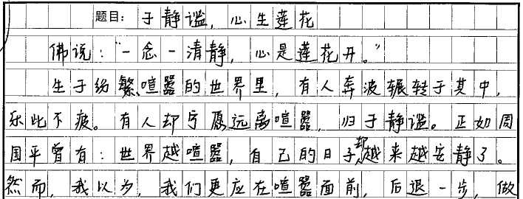
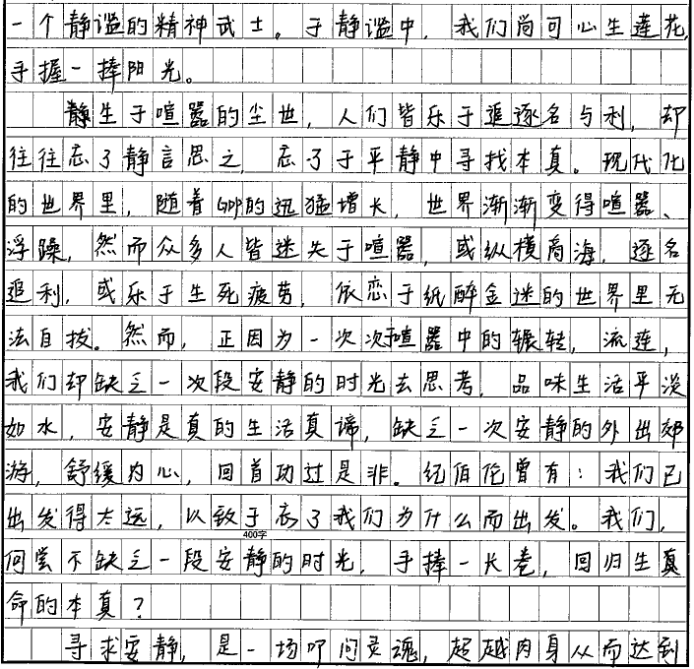
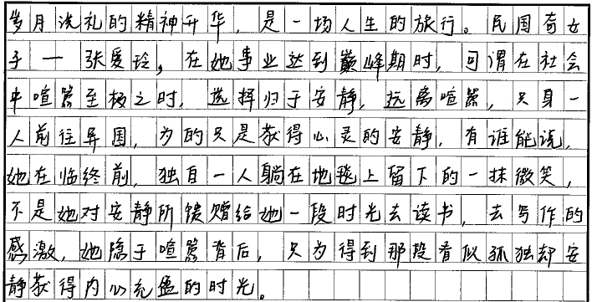
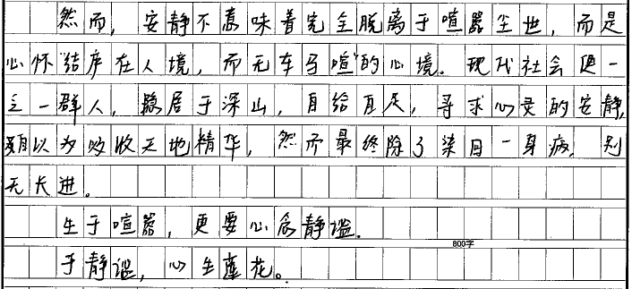
得分：20＋19＋7＝46
简评：这是一篇二类（上）议论文。文章对材料的内涵理解准确，立意符合题意，有一定的现实针对性，也有一定的辩证观，但语言表达略显生硬。

六号文：
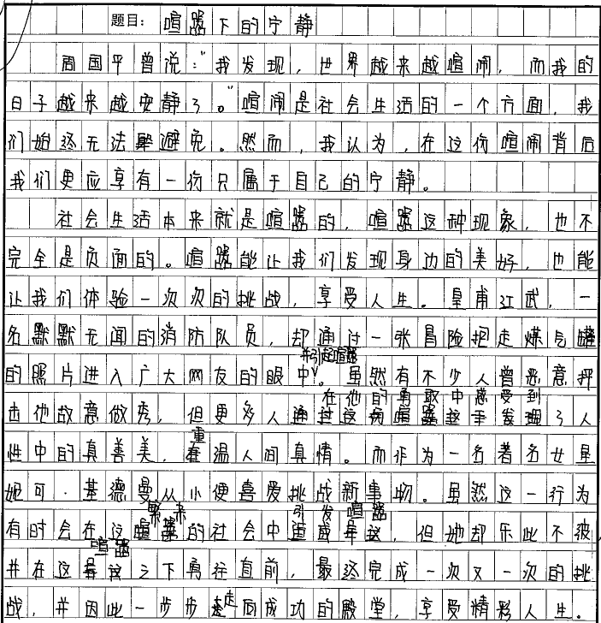
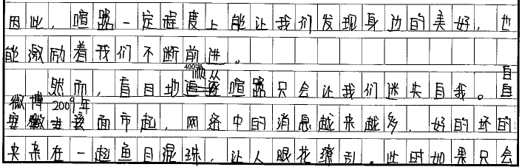

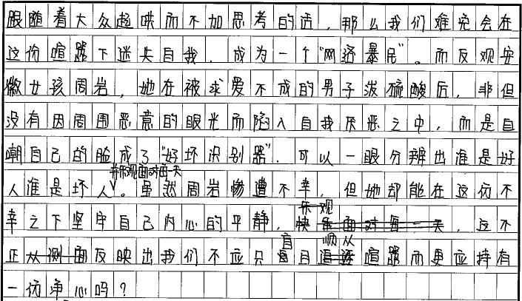
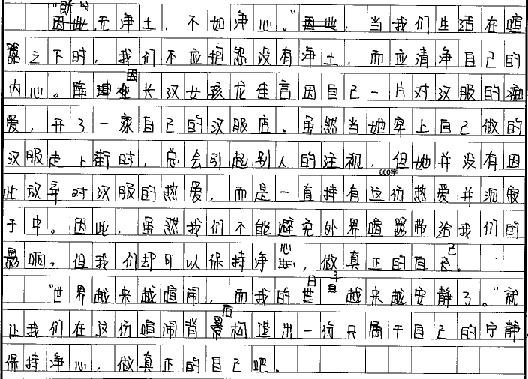
得分：18＋18＋7＝43
简评：这是一篇二类（中）议论文。文章立意符合题意，有一定的现实针对性，结构较清晰，但材料与中心不切合，卷面涂改较多。

七号文：
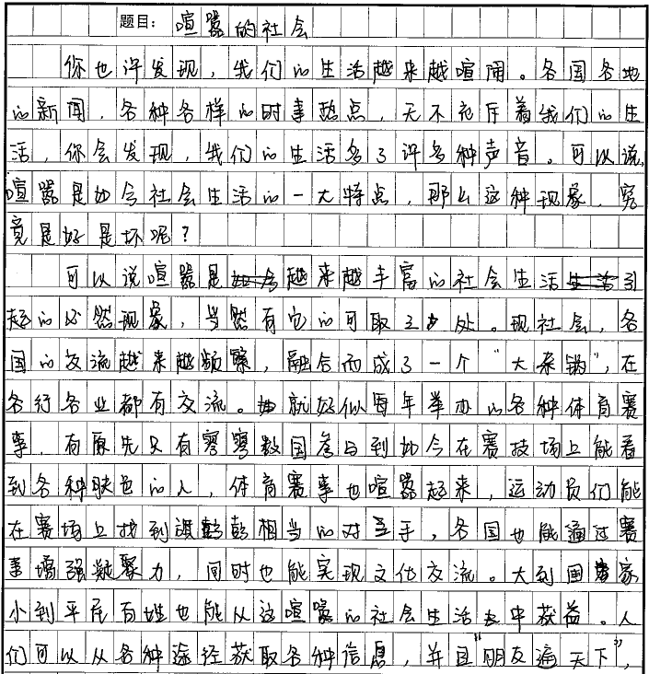
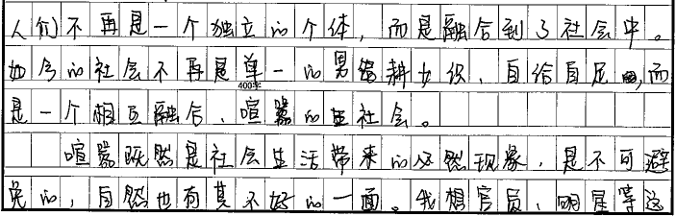

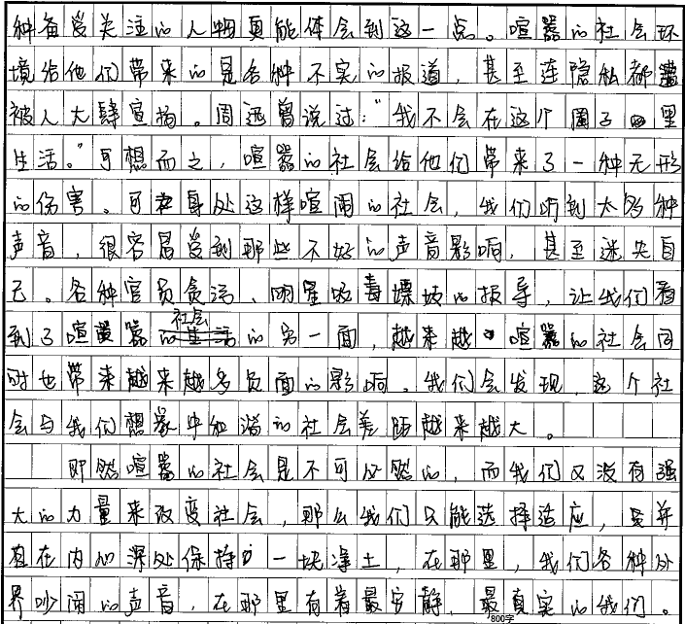
得分：16＋16＋6＝38
简评：这是一篇二类（下）议论文。文章从“喧嚣”这一关键词切入，立意符合题意，主体部分从两面分析“喧嚣”，层次清楚，但第一段观点不明确，全文缺乏有力的材料支撑，字迹不工整。

八号文：
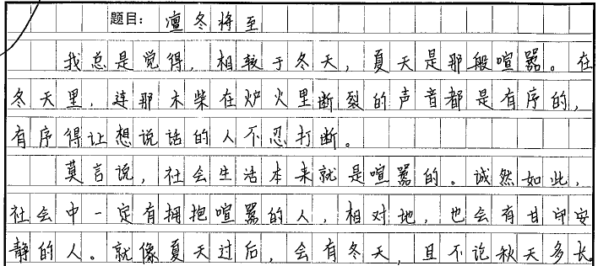
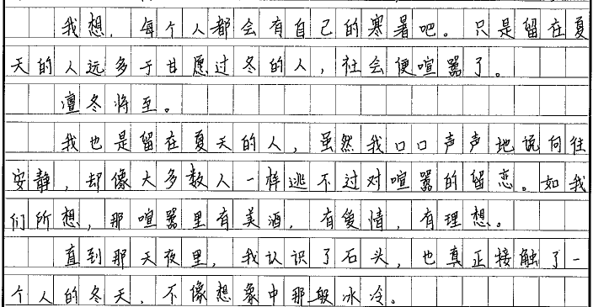
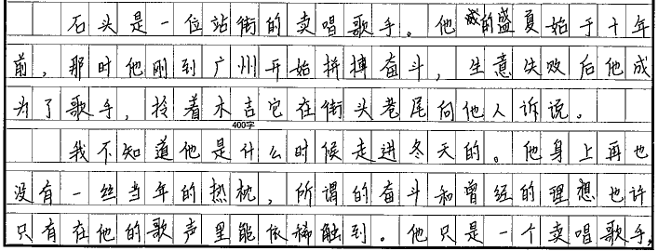
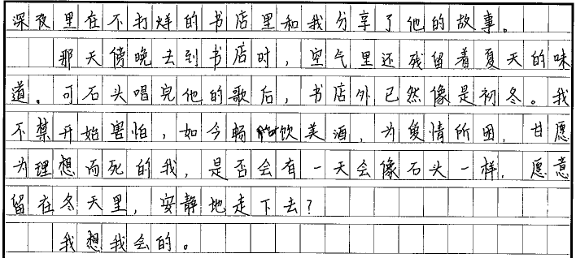

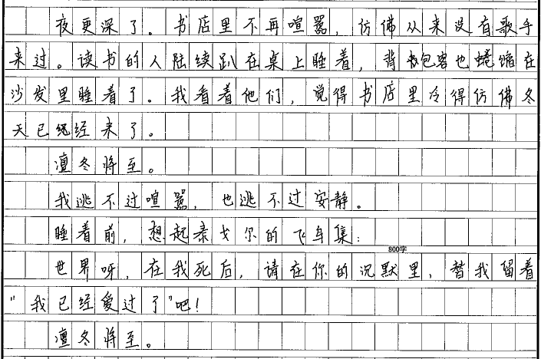
得分：14＋15＋5＝34
简评：这是一篇三类（上）散文。文章卷面较整洁，立意上将“喧嚣”“安静”与季节关联在一起，但对其中的逻辑把握不清，因而中心不够突出，思路显得跳脱。

